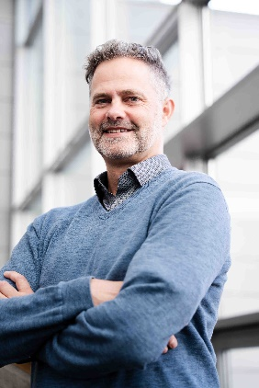
Kurzbiografie
DI Jürgen Fluch
Studium: Verfahrenstechnik an der Technischen Universität Graz
Berufliche Stationen
- Seit 01/2023 Dozent an der FH JOANNEUM
Department „Bauen, Energie & Gesellschaft“
Institut „Energie-, Verkehrs- und Umweltmanagement“
- Davor:
  - Externer Lektor an der FH JOANNEUM ab 03/2015
  - Externer Lektor an der FH Burgenland
  - Bereichsleiter „Industrielle Systeme“ bei AEE – Institut für Nachhaltige Technologien
  - Projektleiter bei BIOENERGY 2020+ GmbH
Arbeitsschwerpunkte:
- (i) Energie- und Ressourceneffizienz im Kontext der (ii) Digitalisierung industrieller Systeme zur (iii) Optimierung dieser auf Prozess- und Systemebene sowie der (iv) Integration erneuerbarer Technologien
- Methodisch und Umsetzung: Entwicklung und Anwendung innovativer Optimierungsansätze unter Nutzung exergetischer Kriterien (Pinch-Analyse) sowie physikalischer als auch datengetriebener Modelle in Systemsimulationen (digitale Zwillinge) im Anwendungsfeld der Kreislaufwirtschaft. Unterstützung von Betrieben in der konkreten Umsetzung von Dekarbonisierungszielen

https://www.linkedin.com/in/juergen-fluch/

